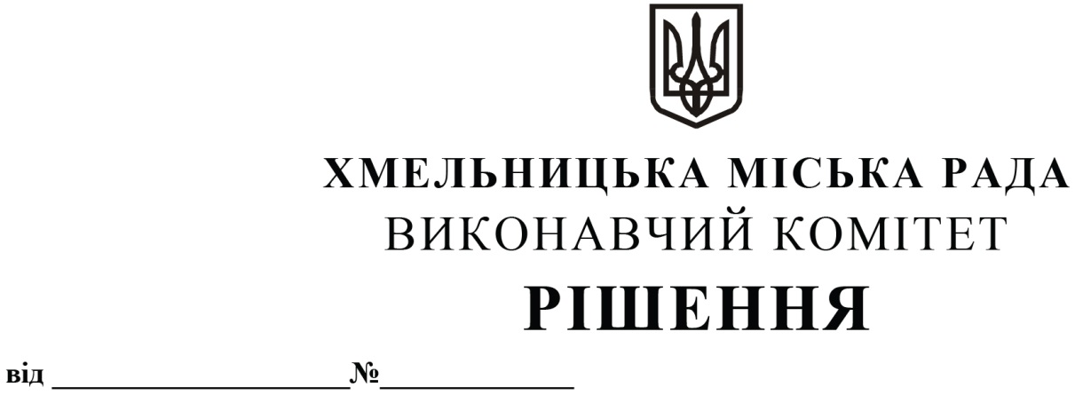

Про внесення на розгляд сесії міської ради пропозиції про внесення змін до Комплексної програми мобілізації зусиль Хмельницької міської ради та Головного управління Державної податкової служби у Хмельницькій області по забезпеченню надходжень до бюджету Хмельницької міської територіальної громади на 2021-2023 роки

Розглянувши клопотання Головного управління Державної податкової служби у Хмельницькій області, з метою створення нових технологій діяльності податкової служби, які базуватимуться на використанні сучасної комп’ютерної техніки для створення бази, яка дозволить систематично і широко використовувати внутрішню та зовнішню інформацію для планування і виконання функцій щодо адміністрування податків і зборів, аудиту, ефективної боротьби з ухиленнями від сплати податків і скорочення фактів тіньової економіки на території Хмельницької міської територіальної громади, керуючись Законом України «Про місцеве самоврядування в Україні», виконавчий комітет міської ради

Вирішив:

- Внести на розгляд сесії міської ради пропозицію про внесення змін до Комплексної програми мобілізації зусиль Хмельницької міської ради та Головного управління Державної податкової служби у Хмельницькій області по забезпеченню надходжень до бюджету Хмельницької міської територіальної громади на 2021-2023 роки, затвердженої рішенням сьомої сесії міської ради № 9 від 14.07.2021, а саме:
1.1. в додатку 1 до Комплексної програми в пункті 6 Паспорту Програми «Загальний обсяг фінансових ресурсів, необхідних для реалізації програми, всього, у тому числі:» цифри «16 212,67» замінити на цифри «16 343,07»;
1.2. в додатку 1 до Комплексної програми в підпункті 6.1. пункту 6 Паспорту Програми «Коштів міської територіальної громади (в межах затвердженого кошторису)» цифри «16 212,67» замінити на цифри «16 343,07»;
1.3. додаток 2 до Комплексної програми «Фінансування Комплексної програми мобілізації зусиль Хмельницької міської ради та Головного управління Державної податкової служби у Хмельницькій області по забезпеченню надходжень до бюджету Хмельницької міської територіальної громади на 2021-2023 роки» викласти в наступній редакції:
Обсяг коштів, які пропонується залучити на виконання Програми | 2021 | 2022 | 2023 | Усього витрат на виконання Програми  (тис. грн.)
Обсяг ресурсів, усього, у тому числі: | 5 990,0 | 4 438,18 | 5 914,89 | 16 343,07
Бюджет Хмельницької міської територіальної громади | 5 990,0 | 4 438,18 | 5 914,89 | 16 343,07

1.4. в додатку 3 до Комплексної програми в пункті 1.5. цифри «99,6» замінити на цифри «230,0»;
1.5. у рядку «Всього коштів» додатку 3 до Комплексної програми цифри «5 784,49» замінити на цифри «5 914,89» та цифри «16212,67» замінити на цифри «16343,07»;
- Контроль за виконанням цього рішення покласти на керуючого справами виконавчого комітету Юлію САБІЙ.

Міський голова Олександр СИМЧИШИН

